Ministero della Giustizia

Analisi funzionale Mev SIEP Minori - STEP 1
Siep per gli uffici giudiziari dei minorenni

Codice documento:SIEP_PNL_AF
Versione 1.0 Data 10/10/2014

Titolo | Analisi funzionale Mev SIEP Minori - STEP 1
Codice doc | SIEP_PNL_AF
Versione | 1.0

 | Nome | Data
Autore/i | Salvatore Sapienza
Verificato | Vito Bufi | 10/10/2014
Responsabile | F. Rocca | n.a.
Cliente e/o utenti | Ministero della Giustizia | n.a.
Direzione | ENGINEERING P.A.C.

Revisioni
Data | Versione | Autore/i | Descrizione
10/10/2014 | 1.0 |  | Versione iniziale

Riferimenti
Rif. | Documento | Nota
 | documento analisi 16_07_14.doc

Sommario
Sommario 2
Introduzione 10
Elenco degli interventi 11
Legenda colori 12
Convenzioni tipografiche 12
Questioni aperte 12
1 Iscrizione Soggetto Minorenne – età presunta 13
1.1 Intervento richiesto dall’Amministrazione 13
1.2 Situazione attuale 13
1.3 Descrizione dell’intervento 13
1.4 Riferimenti 13
1.5 Sottosistema 13
1.6 Uffici 13
1.7 Modificare funzionalità 13
1.8 Modifica interfacce utente 13
1.9 Modifica interfacce software/algoritmi 15
1.10 Modifica database 15
1.11 Modifica template 15
2 Riferimenti Dattiloscopici 15
2.1 Intervento richiesto dall’Amministrazione 15
2.2 Situazione attuale 15
2.3 Descrizione dell’intervento 15
2.4 Riferimenti 15
2.5 Sottosistema 15
2.6 Uffici 15
2.7 Modifica funzionalità 15
2.8 Modifica interfacce utente 15
2.9 Modifica interfacce software/algoritmi 16
2.10 Modifica database 17
2.11 Modifica template 17
3 Etichetta Minorenne 17
3.1 Intervento richiesto dall’Amministrazione 17
3.2 Situazione attuale 17
3.3 Descrizione dell’intervento 17
3.4 Riferimenti 19
3.5 Sottosistema 19
3.6 Uffici 19
3.7 Modifica funzionalità 19
3.8 Modifica interfacce utente 19
3.9 Modifica interfacce software/algoritmi 19
3.10 Modifica database 20
3.11 Modifica template 20
4 Ricerca procedimento – Numero SIEP 20
4.1 Intervento richiesto dall’Amministrazione 20
4.2 Situazione attuale 20
4.3 Descrizione dell’intervento 21
4.4 Riferimenti 22
4.5 Sottosistema 22
4.6 Uffici 22
4.7 Modifica funzionalità 22
4.8 Modifica interfacce utente 22
4.9 Modifica interfacce software/algoritmi 23
4.10 Modifica database 23
4.11 Modifica template 23
5 Ricerca procedimento – Soggetto – Procura Generale 24
5.1 Intervento richiesto dall’Amministrazione 24
5.2 Situazione attuale 24
5.3 Descrizione dell’intervento 24
5.4 Riferimenti 24
5.5 Sottosistema 24
5.6 Uffici 24
5.7 Modifica funzionalità 24
5.8 Modifica interfacce utente 24
5.9 Modifica interfacce software/algoritmi 24
5.10 Modifica database 25
5.11 Modifica template 25
6 Ricerca – Soggetto – Dati presenti nel procedimento 25
6.1 Intervento richiesto dall’Amministrazione 25
6.2 Situazione attuale 25
6.3 Descrizione dell’intervento 25
6.4 Riferimenti 27
6.5 Sottosistema 27
6.6 Uffici 27
6.7 Modifica funzionalità 28
6.8 Modifica interfacce utente 28
6.9 Modifica interfacce software/algoritmi 28
6.10 Modifica database 28
6.11 Modifica template 28
7 Ricerca procedimento – Soggetto - Codice CUI 28
7.1 Intervento richiesto dall’Amministrazione 28
7.2 Situazione attuale 28
7.3 Descrizione dell’intervento 29
7.4 Riferimenti 30
7.5 Sottosistema 30
7.6 Uffici 30
7.7 Modifica funzionalità 30
7.8 Modifica interfacce utente 30
7.9 Modifica interfacce software/algoritmi 30
7.10 Modifica database 31
7.11 Modifica template 31
8 Tabella tipologia misura cautelari 31
8.1 Intervento richiesto dall’Amministrazione 31
8.2 Situazione attuale 31
8.3 Descrizione dell’intervento 31
8.4 Riferimenti 32
8.5 Sottosistema 32
8.6 Uffici 32
8.7 Modifica funzionalità 32
8.8 Modifica interfacce utente 32
8.9 Modifica interfacce software/algoritmi 32
8.10 Modifica database 32
8.11 Modifica template 32
9 Iscrizione misura cautelare 33
9.1 Intervento richiesto dall’Amministrazione 33
9.2 Situazione attuale 33
9.3 Descrizione dell’intervento 34
9.4 Riferimenti 35
9.5 Sottosistema 35
9.6 Uffici 35
9.7 Modifica funzionalità 35
9.8 Modifica interfacce utente 35
9.9 Modifica interfacce software/algoritmi 35
9.10 Modifica database 35
9.11 Modifica template 35
10 Misure cessate al momento del passaggio – non computabili 36
10.1 Intervento richiesto dall’Amministrazione 36
10.2 Situazione attuale 36
10.3 Descrizione dell’intervento 36
10.4 Riferimenti 36
10.5 Sottosistema 36
10.6 Uffici 36
10.7 Modifica funzionalità 36
10.8 Modifica interfacce utente 36
10.9 Modifica interfacce software/algoritmi 37
10.10 Modifica database 37
10.11 Modifica template 37
11 Inserimento Misura – Detentiva/Non Detentiva - Computabile/Non Computabile 37
11.1 Intervento richiesto dall’Amministrazione 37
11.2 Situazione attuale 37
11.3 Descrizione dell’intervento 37
11.4 Riferimenti 39
11.5 Sottosistema 40
11.6 Uffici 40
11.7 Modifica funzionalità 40
11.8 Modifica interfacce utente 40
11.9 Modifica interfacce software/algoritmi 40
11.10 Modifica database 43
11.11 Modifica template 43
12 Tabella forze di Polizia 44
12.1 Intervento richiesto dall’Amministrazione 44
12.2 Situazione attuale 44
12.3 Descrizione dell’intervento 44
12.4 Riferimenti 44
12.5 Sottosistema 44
12.6 Uffici 44
12.7 Modifica funzionalità 44
12.8 Modifica interfacce utente 44
12.9 Modifica interfacce software/algoritmi 44
12.10 Modifica database 44
12.11 Modifica template 44
13 Modifica controlli calcolo custodia cautelare 45
13.1 Intervento richiesto dall’Amministrazione 45
13.2 Situazione attuale 47
13.3 Descrizione dell’intervento 47
13.4 Riferimenti 47
13.5 Sottosistema 47
13.6 Uffici 47
13.7 Modifica funzionalità 48
13.8 Modifica interfacce utente 48
13.9 Modifica interfacce software/algoritmi 48
13.10 Modifica database 48
13.11 Modifica template 48
14 Computo periodo trascorso di messa alla prova 48
14.1 Intervento richiesto dall’Amministrazione 48
14.2 Situazione attuale 48
14.3 Descrizione dell’intervento 48
14.4 Riferimenti 48
14.5 Sottosistema 48
14.6 Uffici 48
14.7 Modifica funzionalità 49
14.8 Modifica interfacce utente 49
14.9 Modifica interfacce software/algoritmi 49
14.10 Modifica database 49
14.11 Modifica template 49

Indice figure
Figura 1 - Iscrizione soggetto 14
Figura 2 - Visualizza soggetto 14
Figura 3 - Inserimento riferimento dattiloscopico 16
Figura 4 - Esempio elenco documenti allegati 17
Figura 5 - Etichetta "Minorenne" 19
Figura 6 - Etichetta "Maggiorenne" 19
Figura 7 - Dettaglio procedimento 25
Figura 8 - Dettaglio soggetto 26
Figura 9 - Nuova interfaccia dettaglio soggetto 27
Figura 10 - Dettaglio Procedimento 33
Figura 11 - Attuale maschera Inserimento Misura Cautelare 34
Figura 12 – Iscrizione misure cautelari 35
Figura 13 - Misura non computabile 36
Figura 14 - Sezione A 38
Figura 15 - Sezione B 38
Figura 16 Sezione C 38
Figura 17 - Sezione D 38
Figura 18 - Sezione E 38
Figura 19 - Sezione F 39
Figura 20 - Sezione G 39
Figura 21 - Sezione H 39
Figura 22 - Inserimento periodo misura cautelare 45
Figura 23 - Elenco misure cautelari detentive 45
Figura 24 - Elenco misure cautelari 45
Figura 25 - Elenco misure cautelari 46
Figura 26 - Inserimento periodo 46
Figura 27 - Elenco misure 46

Indice tabelle
Tabella 1 - Giudici della cognizione 10
Tabella 2 - Giudici dell'esecuzione 10
Tabella 3 - Magistratura di Sorveglianza 11
Tabella 4 - Sintesi criteri visibilità 22
Tabella 5 - Nuove voci tabella < CG_REF_CODES> 32
Tabella 6 - Nuove voci tabella < CG_REF_CODES> 37

Introduzione
Le immagini contenute nel presente documento sono estratte dal sistema tramite un’utenza della Procura della Repubblica presso il Tribunale ordinario, ma gli interventi previsti riguardano gli uffici giudiziari minorili e qualche volta gli uffici giudiziari dei maggiorenni del sistema SIEP.
Per ciascuno intervento vengono riportate
- le richieste del Referente nel paragrafo “Intervento richiesto” dei vari capitoli,
- la descrizione dell’intervento con la soluzione proposta,
- le modifiche alle interfacce utente, agli algoritmi e alla struttura del database.
Il presente documento riporta suddivisi in capitoli gli interventi richiesti dall’Amministrazione nel documento “documento analisi 16_07_14.doc”.
L’intervento richiesto è descritto di volta in volta nei vari paragrafi “Intervento richiesto”.
Gli interventi richiesti dall’Amministrazione sono stati suddivisi in due parti.
Il presente documento contiene la prima parte degli interventi.
Le immagini sono presenti a titolo esemplificativo e suggeriscono al lettore come potrebbero apparire le interfacce utente dopo l’intervento manutentivo.
Nella realizzazione e nella modifica delle interfacce si deve tener conto degli standard grafici e delle convenzioni adottate in precedenza e presenti nel progetto.

Gli uffici giudiziari minorili di SIEP interessati sono:
Giudice di cognizione
Gradi di Giudizio | Giudice | Pubblico Ministero
I | Tribunale Minorenni | Procura Repubblica per i Minorenni
Appello | Sezione Corte Appello Minorenni | Procura Generale presso la Corte di Appello
Ricorso | Corte Suprema di Cassazione | Procura Generale presso la Corte di Cassazione
Tabella 1 - Giudici della cognizione
Giudice dell’esecuzione
Gradi di Giudizio | Giudice | Pubblico Ministero
I – senza Appello | Tribunale per i Minorenni  Gip - Tribunale per i Minorenni  Gup - Tribunale per i Minorenni | Procura Repubblica per i Minorenni
Appello senza Riforma | Tribunale per i Minorenni  Gip - Tribunale per i Minorenni  Gup - Tribunale per i Minorenni | Procura Repubblica per i Minorenni
Appello con Riforma | Sezione Corte Appello Minorenni | Procura Generale presso la Corte di Appello
Tabella 2 - Giudici dell'esecuzione

Magistratura di Sorveglianza
Tribunale per i Minorenni in funzione di Tribunale di Sorveglianza
Magistrato di Sorveglianza per i Minorenni
Tabella 3 - Magistratura di Sorveglianza

Elenco degli interventi
Codice | Titolo | Ambito  Minorenni | Ambito  Maggiorenni
SIEP_M_001 | Iscrizione Soggetto Minorenne |  | 
SIEP_M_002 | Riferimenti Dattiloscopici |  | 
SIEP_M_003 | Etichetta Minorenne |  | 
SIEP_M_004 | Ricerca procedimento – Numero SIEP |  | 
SIEP_M_005 | Ricerca procedimento – Soggetto |  | 
SIEP_M_006 | Ricerca – Soggetto – Dati presenti nel procedimento |  | 
SIEP_M_007 | Ricerca procedimento – Soggetto - Codice CUI |  | 
SIEP_M_008 | Tabella tipologia misura cautelari |  | 
SIEP_M_009 | Iscrizione misura cautelare |  | 
SIEP_M_010 | Misure cessate al momento del passaggio – non computabili |  | 
SIEP_M_011 | Inserimento Misura – Detentiva/Non Detentiva - Computabile |  | 
SIEP_M_012 | Tabella forze di Polizia |  | 
SIEP_M_013 | Modifica controlli calcolo custodia cautelare |  | 
SIEP_M_014 | Computo periodo trascorso di messa alla prova |  | 

Alcuni interventi previsti per l’ambito degli uffici giudiziari dei minorenni sono da estendere anche all’ambito degli uffici dei maggiorenni.

Legenda colori

N. | Colore | Descrizione | Nota
1 |  | Da rivedere meglio
2 |  | Intervento sospeso
3 |  | Ultime modifiche
4
5

Convenzioni tipografiche

N. |  | Nota
1 | Tra parentesi angolari <> | Nome tabella, oppure, nome campo
2 | Tra virgolette alte “” | Testo etichetta
3 | Tra parentesi quadre [] | Valori facoltativi
4 | Tra parentesi graffe {} | Elenchi di valori
5 | (*) | Dato obbligatorio
6 | Sottolineatura | Probabile presenza di un collegamento.

Questioni aperte
N. | Descrizione | Nota
1
2
3
4

Iscrizione Soggetto Minorenne – età presunta

Intervento richiesto dall’Amministrazione
La scheda deve permettere di inserire l’età presunta del soggetto. Anni ____

Situazione attuale

Descrizione dell’intervento
L'intervento prevede la gestione della nuova informazione <età presunta>.
Per <Eta_Presunta> si intende l’età che il minorenne aveva nel momento in cui ha commesso il primo reato.
La data viene determinata dal giudice dopo i previsti esami medici.
Il campo <Eta_Presunta> deve essere valorizzabile solo se il campo <Data_di_Nascita> non è stato valorizzato.

Riferimenti
Confronta “documento analisi 16_07_14.doc”.

Sottosistema
La modifica interessa solo il sottosistema Siep.

Uffici
L’intervento in parola riguarda tutti uffici.

Modificare funzionalità
L’intervento interessa le seguenti funzionalità:
- <Iscrizione Soggetto>
- <Modifica Soggetto>
- <Dettaglio Soggetto>

Modifica interfacce utente
L’intervento prevede l’aggiunta nella maschera dopo il campo della <Data Presunta>
- l’etichetta “Età presunta”
- la casella di testo per il campi <Età presunta>.
L’interfaccia di inserimento del nuovo soggetto o di modifica del soggetto assume il seguente aspetto:
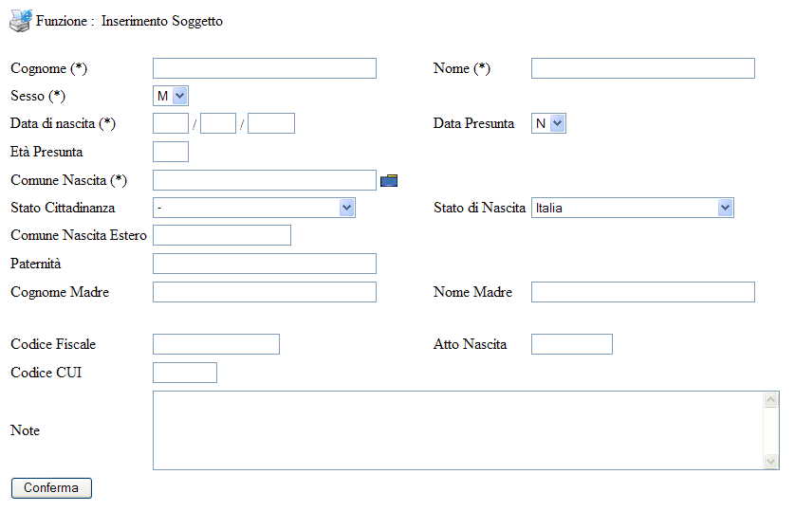
Figura 1 - Iscrizione soggetto

L’interfaccia di visualizzazione delle informazioni del soggetto assume il seguente aspetto:
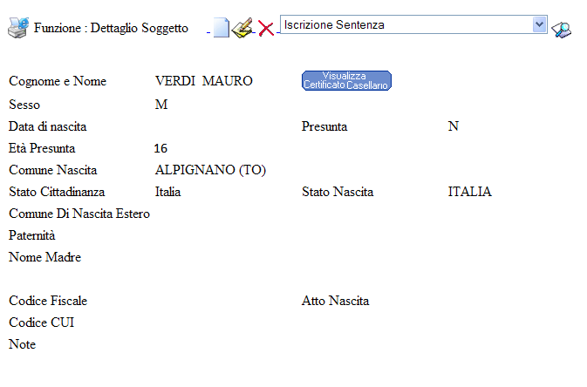
Figura 2 - Visualizza soggetto

Modifica interfacce software/algoritmi
Il campo <Eta_Presunta> deve essere valorizzabile solo se il campo <Data_di_Nascita> non è stato valorizzato.
I valori ammessi per il campo <Eta_Presunta> sono [null,1..99].

Modifica database
L’intervento prevede l’aggiunta nella tabella <nome tabella >:
- del campo <Eta_Presunta> , valori ammessi [null,1..99]

Modifica template
Nessuna modifica prevista.

Riferimenti Dattiloscopici

Intervento richiesto dall’Amministrazione
Dopo l’inserimento dei dati,dopo la conferma sulla maschera di dettaglio del Soggetto, deve essere data la possibilità all’utente di allegare i rilievi dattiloscopici del soggetto.
Sulla falsa riga gestione stato di esecuzione.

Situazione attuale

Descrizione dell’intervento
Dopo l'inserimento dei dati del soggetto il sistema deve permettere di allegare un file con i rilievi dattiloscopici del soggetto. La nuova funzionalità deve essere implementata in modo simile a quella attualmente prevista per la gestione dello stato di esecuzione.
Pertanto, deve essere possibile allegare più di un file.
Il sistema deve permettere di allegare il file anche quando il procedimento non sia stato ancora validato.

Riferimenti
Confronta “documento analisi 16_07_14.doc”.

Sottosistema
La modifica interessa solo il sottosistema Siep.

Uffici
L’intervento in parola riguarda tutti gli uffici.

Modifica funzionalità
La funzionalità di storicizzazione del dato deve tener conto della presente modifica.

Modifica interfacce utente
L’intervento prevede la modifica dell'interfaccia utente aggiungendo nella maschera una nuova riga contenente:
- l'etichetta “Allega documento:”
- gruppo caselle di opzione (radiobotton)
  - “Codice CUI”
  - “Cartellino Fotosegnaletico”
- l'etichetta <Indica il percorso locale del documento riferimenti dattiloscopici da salvare>
- campo <percorso file da allegare>
- pulsante <Sfoglia> per permettere la navigazione e la selezione del file da allegare
- pulsante <Conferma> per confermare il percorso del file da allegare.
- Dopo la conferma dell'utente il sistema mostra in caso di successo il messaggio:
- "Aggiornamento Documento Avvenuto Correttamente"
- L'utente premerà il pulsante <Ok> per proseguire.
L’interfaccia utente modificata:

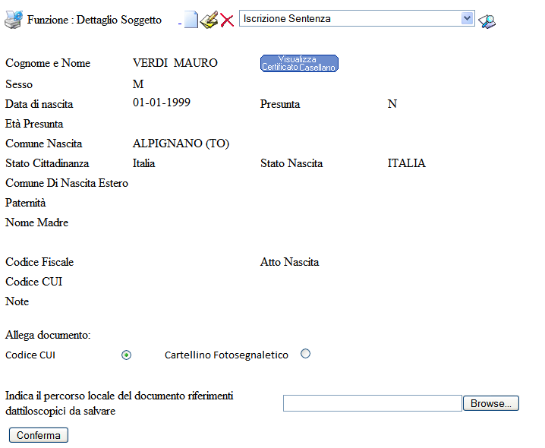
Figura 3 - Inserimento riferimento dattiloscopico

Modifica interfacce software/algoritmi
Il sistema deve permettere di allegare solo file con estensione “pdf”.
L’intervento prevede l’inserimento degli allegati contenenti i riferimenti dattiloscopici e la successiva visualizzazione del medesimo nel rispetto delle regole previste dal sistema per la gestione dei documenti allegati.
La visualizzazione dell’elenco deve avvenire all’interno della maschera “Dettaglio soggetto”.
La tabella di visualizzazione deve contenere le seguenti colonne:
- Data
- Codice Operatore
- Descrizione = “Codice CUI” oppure “Cartellino Fotosegnaletico” in relazione alla scelta effettuata dall’operatore
- Azioni possibili “Stampa” e “Cancella”.
La funzionalità “Stampa” permette di inviare alla stampa il documento allegato.
La funzionalità “Cancella” permette di cancellare il documento allegato.
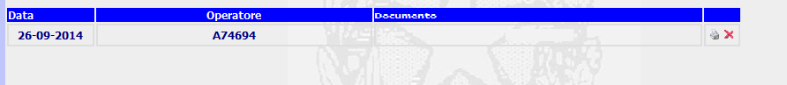
Figura 4 - Esempio elenco documenti allegati
Gli allegati devono essere visibili da tutti gli uffici anche dei sottosistemi SIUS e SIGE.

Modifica database
Nessuna modifica prevista.

Modifica template
Nessuna modifica prevista.

Etichetta Minorenne

Intervento richiesto dall’Amministrazione
Il dato, età presunta, deve essere confrontato con la data della commissione del fatto/reato (dato reperibile sulla maschera “Iscrizione Reato”) per stabilire la minore/maggiore età del soggetto.
In presenza di condanna per più reati il confronto deve effettuarsi sulla data più remota. Campo ricerca <Data1>
Per facilitare l’individuazione del soggetto ancora minorenne è necessario visualizzare dopo i dati anagrafici del soggetto: la seguente dicitura MINORENNE (Anni___);
La dicitura non sarà più visibile al compimento del diciottesimo anno d’età del soggetto.
Dopo il compimento del 18 anno dal diciottesimo anno al venticinquesimo anno di età l’evidenziazione diventa grigio Maggiorenne (Anni __) . L’opzione serve per la redazione degli ordini di esecuzione in quanto, se il soggetto non ha commesso altri reati da maggiorenne deve espiare la pena in un istituto minorile. DECRETO-LEGGE 26 giugno 2014, n. 92
Dopo il diciottesimo anno di età la dicitura deve essere eliminabile dall’operatore (x) in caso in cui il soggetto ha commesso reati da maggiorenne.
Lo stesso algoritmo va esteso alla Procura Generale su procedimenti che riguardano l’esecuzione minorile.

Situazione attuale

Descrizione dell’intervento
La soluzione proposta prevede:
1) Dopo l'inserimento del primo reato del soggetto il sistema deve calcolare se al momento della commissione del primo reato (scegliere in caso di più date di commissione quella più remota) deve mostrare:
- se il soggetto è < 18 l'etichetta "MINORENNE (Anni___)" (colore carattere nero su sfondo rosso) (Figura 5)
- se il soggetto è >= 18 ma <= 25 l'etichetta "MAGGIORENNE (Anni___)" (colore carattere nero su sfondo grigio) (Figura 6)
- se il soggetto è > 25 l'etichetta non deve essere più visibile
La differenza di colore serve ad evidenziare all'utente nella redazione degli ordini di esecuzione in quanto, se il soggetto non ha commesso altri reati da maggiorenne deve espiare la pena in un istituto minorile. DECRETO-LEGGE 26 giugno 2014, n. 92.
2) La suddetta etichetta deve essere visibile nella riga degli estremi del soggetto minorenne dopo <soggetto>, <Data di nascita>, <Luogo di nascita><Codice CUI>.
3) Dopo il diciottesimo anno di età la dicitura deve essere eliminabile dall’operatore in caso in cui il soggetto ha commesso reati da maggiorenne.
Per gestire tale funzionalità si concorda:
- lato interfaccia utente - una casella di spunta (checkbox) – con suggerimento “Visibile a tutti gli uffici” (Figura 6), l’operatore pone la spunta, il sistema chiede all’operatore di confermare la decisione di rendere il procedimento visibile a tutti gli uffici, in caso di conferma il sistema memorizza la decisione dell’operatore,
lato interfaccia utente - una casella di spunta (checkbox) – con suggerimento “Procedimento di competenza degli uffici per i maggiorenni” (Figura 6), l’operatore pone la spunta, il sistema chiede all’operatore di confermare la decisione, in caso di conferma il sistema memorizza la decisione dell’operatore,
- lato database - poiché vi è sempre una relazione uno a uno tra il procedimento ed il soggetto si decide di creare una nuova colonna <VISIBILITA_EX_MINORENNE> nella tabella <FASCICOLO_SIEP> dove poter memorizzare la scelta dell’operatore di rendere visibile a tutti il procedimento,
- dopo la decisione di rendere il procedimento visibile il sistema valorizza il campo <VISIBILITA_EX_MINORENNE> uguale a “S” , l’etichetta non sarà più visualizzata ed il procedimento diventerà visibile a tutti gli uffici, l’etichetta non sarà più visualizzata,
- non è al momento prevista una funzionalità che permetta all’operatore di ripristinare lo stato iniziale di visibilità dell’etichetta procedimento.
4) Lo stesso algoritmo va esteso alla Procura Generale su procedimenti che riguardano l’esecuzione minorile.
5)Il calcolo dell’età del soggetto deve avvenire, se è presente la <Data di nascita> - tramite l’utilizzo delle informazioni relative:
- alla <Data di nascita> ed alla <Data di sistema>.

Esempio di calcolo dell’età del soggetto e visualizzazione “Etichetta”:
<Data di sistema> | <Data di nascita> | Età del soggetto | Etichetta
01/09/2014 | 02/05/1997 | 17 anni | MINORENNE (Anni 17)
01/09/2019 | 01/09/1995 | 18 anni | MAGGIORENNE (Anni 18)
01/09/2025 | 01/02/1994 | 20 anni | MAGGIORENNE (Anni 20)
01/09/2025 | 01/02/1989 | 25 anni | MAGGIORENNE (Anni 20)
01/09/2025 | 01/02/1988 | 26 anni | Blank

6)Il calcolo dell’età del soggetto deve avvenire, se è non presente la <Data di nascita> - tramite l’utilizzo delle informazioni relative:
- alla <Età presunta>, alla <Data remota commissione reato> ed alla <Data di sistema>.
L’età presunta del soggetto minorenne è per convenzione quella che il soggetto aveva quando ha commesso il primo reato per il quale è stato giudicato e condannato.
7)Il calcolo della <Data remota commissione reato> deve avvenire:
- tenendo conto anche delle date inserite in modo parziale
- selezionando tra le <Data1> e <Data2> prima quella con l'anno più vecchio, poi (se possibile) quella con il mese + vecchio ed infine quella (se possibile) con il giorno più vecchio.
- nelle date parziali in presenza del solo anno il mese è = a 1 ed il giorno a 1
- nelle date parziali in presenza del solo anno e del mese il giorno a 1

Esempio calcolo <Data remota commissione reato> in presenza di pluralità di reati:

<Data1> | <Data2> | <Data remota commissione reato>
15/01/2012
**/**/2012 | **/**/2013
15/01/2014
 |  | 01/01/2012

Esempio di calcolo dell’età del soggetto tramite età presunta e visualizzazione “Etichetta”:

<Data di sistema> | <Data remota  commissione reato> | <Età presunta> | Età soggetto | Etichetta
01/09/2014 | 01/04/2013 | 16 | 17 | MINORENNE (Anni 17)
01/09/2014 | 01/05/2012 | 16 | 18 | MAGGIORENNE (Anni 18)
01/09/2014 | 01/05/2010 | 16 | 20 | MAGGIORENNE (Anni 20)
01/09/2014 | 01/05/2008 | 16 | 22 | MAGGIORENNE (Anni 22)
01/09/2014 | 01/05/2005 | 16 | 25 | MAGGIORENNE (Anni 25)
01/09/2014 | 01/05/2004 | 16 | 26 | Blank

Riferimenti
Confronta “documento analisi 16_07_14.doc”.

Sottosistema
La modifica interessa solo il sottosistema Siep.

Uffici
L’intervento in parola riguarda gli uffici minorili e Procura Generale.

Modifica funzionalità

Modifica interfacce utente
Dopo l’intervento i dati salienti del procedimento e del soggetto assumono il seguente aspetto grafico:
Figura 5 - Etichetta "Minorenne"
Figura 6 - Etichetta "Maggiorenne"

Modifica interfacce software/algoritmi
Vedere paragrafo precedente Descrizione dell’intervento.
Il procedimento con un soggetto di età compresa tra 18 e 25 anni deve essere visibile a tutti gli uffici solo se nella tabella <FASCICOLO_SIEP> il campo <VISIBILITA_EX_MINORENNE> è uguale a “S”.

Modifica database
L’intervento prevede la creazione di una nuova colonna <VISIBILITA_EX_MINORENNE> nella tabella <FASCICOLO_SIEP> (che attualmente contiene 32 colonne):
N. | Nome colonna | Tipo | Null | Tipo Dato | Dim | Note
33 | VISIBILITA_EX_MINORENNE |  | Y | Varchar2 | 1 | Il campo può assumere i valori:{“S” = Visibile a tutti gli uffici, altri valori = Non visibile a tutti gli uffici}  Valore inziale = blank

Modifica template
Nessuna modifica prevista.

Ricerca procedimento – Numero SIEP

Intervento richiesto dall’Amministrazione
La ricerca per anno e numero procedimento deve essere permessa solamente alle Procure e magistratura di sorveglianza per i minorenni su tutto il territorio nazionale.
Superato il diciottesimo anno di età il procedimento è visibile a tutti.
Regole visibilità

Situazione attuale
Attualmente il sistema permette agli utenti della Procura presso il Tribunale per i minorenni di accedere e di iscrivere un nuovo procedimento, ma (vedere immagine allegata) non permette di effettuare una ricerca perché non può selezionare dall’elenco degli uffici:
- Procura presso il Tribunale per i minorenni
- Ufficio di Sorveglianza
- Tribunale di Sorveglianza.
La modifica deve estendersi agli applicativi SIUS Ufficio di Sorveglianza Tribunale di Sorveglianza e SIGE
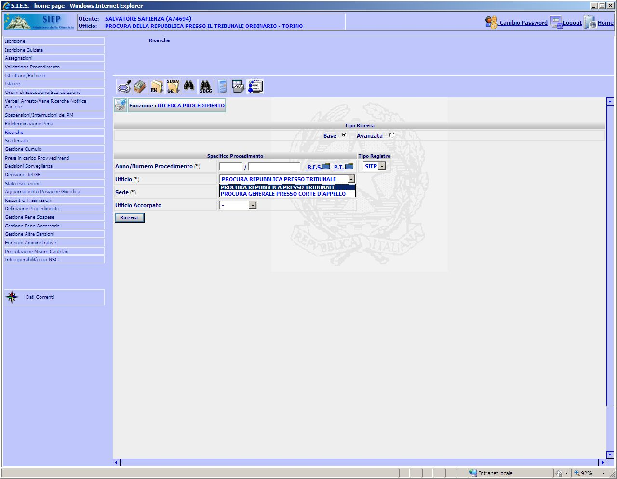

Descrizione dell’intervento
La soluzione proposta prevede:
1) il sistema deve permettere all’utente la ricerca per numero SIEP valorizzando in modo corretto i campi:
<Numero> e <Anno procedimento> la successiva visualizzazione dei procedimenti con soggetto minorenne su tutto il territorio nazionale solo agli utenti:
- della Procura presso il Tribunale per i minorenni
- il Tribunale per i Minorenni in funzione di Tribunale di Sorveglianza
- il Magistrato di Sorveglianza per i minorenni.
L’accesso alla funzionalità rimane invariata come prima e permessa a tutti gli uffici ma i nuovi criteri di visibilità influenzano i risultati delle ricerche nascondendo quelli che non devono essere visibili.
Vengono di seguito riportate le regole di visibilità da utilizzare:
- Il sistema deve permettere di iscrivere procedimenti solo agli uffici della
- Procura presso il Tribunale per i minorenni (tabella <Uffici>.<Codice_Tipo_Ufficio>= “PMM”) e
- Procura Generale presso la Corte di Appello Sezione per i minorenni (...<Codice_Tipo_Ufficio>= “PGCAP”). Il codice della Procura Generale è comune tra maggiorenni e maggiorenni e non permette di discriminare tra le 2 diverse opzioni.
- Il sistema deve permettere solo agli uffici minorili la visualizzazione dei procedimenti SIEP aventi un soggetto minorenne alla data della ricerca.
Gli uffici che possono visualizzare i procedimenti con minorenni sono:
- la Procura presso il Tribunale per i minorenni (codice_tipo_ufficio =”PMM”)
- il Tribunale per i minorenni (codice_tipo_ufficio =”DIBM”)
- il Gip presso il Tribunale per i minorenni (codice_tipo_ufficio =”GIPM”)
- il Gup presso il Tribunale per i minorenni (codice_tipo_ufficio =”GUPM”)
- la Corte di appello sezione per i minorenni (codice_tipo_ufficio=”CAPSM”)
- la Procura Generale presso la Corte di Appello sezione minorenni
- il Tribunale per i Minorenni in funzione di Tribunale di Sorveglianza (codice_tipo_ufficio =”TDSM”).
- il Magistrato di Sorveglianza per i minorenni (codice_tipo_ufficio =”UDSM”).
- un soggetto è minorenne se alla data di ricerca/visualizzazione non abbia compiuto il 18° anno di età
se la <Data di nascita> è valorizzata il confronto deve avvenire tra la <Data di sistema> e la <Data di nascita>
- se la <Data di nascita> non è valorizzata il confronto deve avvenire tra la <Data di sistema> e la <Data remota di commesso reato> e la <Età presunta>
- la <Data remota di commesso reato è calcolata con le modalità descritte nel paragrafo 3.3 Descrizione dell’intervento.
- I procedimenti con soggetto minorenne non appena diventa maggiorenne devono essere visibili dagli uffici sopraelencati e dai tutti gli uffici giudiziari del distretto e degli altri distretti.

Ufficio | Soggetto | Ricerca per |  | Opzioni ricerca |  |  | Note
Ufficio | Soggetto | Soggetto | Anno  /  Numero | Ufficio | Distretto | Tutti  Distretti
Minorili | Maggiorenne | Sì | Sì | Sì | Sì | Sì
Minorili | Minorenne | Sì | Sì | Sì | Sì | Sì
Altri | Maggiorenne | Sì | Sì | Sì | Sì | Sì
Altri | Minorenne | NO | NO | NO | NO | NO
Procura Generale presso Corte Appello Sezioni Minorenni | Maggiorenne | Sì | Sì | Sì | Sì | Sì
Procura Generale presso Corte Appello Sezioni Minorenni | Minorenne | NO | NO | NO | NO | NO | L’unica ricerca per soggetto permessa è descritta nell’intervento Ricerca procedimento – Soggetto – Procura Generale
Tabella 4 - Sintesi criteri visibilità

Riferimenti
Confronta “documento analisi 16_07_14.doc”.

Sottosistema
La modifica interessa solo il sottosistema Siep.

Uffici
L’intervento in parola riguarda tutti gli uffici.

Modifica funzionalità
L’intervento riguarda la seguente funzionalità:
“Ricerca procedimento” “Ricerca tipo base” e “Ricerca tipo avanzata”

Modifica interfacce utente
L’intervento prevede l’aggiunta tra le voci dell’elenco degli uffici dei seguenti valori:
- Procura presso il Tribunale per i minorenni
- il Tribunale per i Minorenni in funzione di Tribunale di Sorveglianza
- il Magistrato di Sorveglianza per i minorenni.

Modifica interfacce software/algoritmi
L’intervento prevede la modifica delle regole di visibilità del procedimento.

Modifica database
Nessuna modifica prevista.

Modifica template
Nessuna modifica prevista.

Ricerca procedimento – Soggetto – Procura Generale

Intervento richiesto dall’Amministrazione
La ricerca nominativa del soggetto deve essere permessa solamente alle Procure e magistratura di sorveglianza per i minorenni su tutto il territorio nazionale.
Superato il diciottesimo anno di età, il procedimento è visibile a tutti.
L’unica eccezione va creata per le Procura Generale a condizione che il nominativo sia iscritto nel proprio registro che ed abbia intrapreso l’azione penale nei confronti del soggetto minorenne in esecuzione di un titolo emesso dalla Sezione Corte Appello Minorenni.
Per poter mettere in pratica la limitazione va modificata ed integrata l’attuale maschera di “Dettaglio Soggetto” già presente in Siep, l’utilità va estesa a tutti gli uffici che utilizzano la procedura.

Situazione attuale
Attualmente il sistema permette a tutti gli utenti di effettuare una ricerca su soggetti maggiorenni e minorenni.

Descrizione dell’intervento
La soluzione proposta prevede:
- il sistema deve permettere la ricerca per soggetto (cognome e nome) e la successiva visualizzazione dei procedimenti con soggetto minorenne su tutto il territorio nazionale agli utenti della Procura Generale presso la Corte di Appello – Sezioni per i minorenni
- il sistema deve permettere agli operatori di Procura Generale di visualizzare i procedimenti iscritti da un ufficio di Procura Generale (vedere tabella <Fascicolo_Siep>.<Codice_Ufficio_Inserimento> e tabella <Ufficio>.<Codice_Tipo_Ufficio>= “PGCAP”.
- Il sistema deve permettere la ricerca per soggetto minorenne solo se il soggetto minorenne è presente nel proprio archivio
- per restringere la ricerca ai soli soggetti minorenni presenti nel proprio archivio agli utenti di Procura Generale è permessa solo la ricerca descritta nell’intervento Ricerca – Soggetto – Dati presenti nel procedimento
- infine, la ricerca deve essere possibile sulla propria sede, sul proprio distretto e su tutti i distretti.
L’accesso alla funzionalità rimane invariata come prima e permessa a tutti gli uffici ma i nuovi criteri di visibilità influenzano i risultati delle ricerche nascondendo quelli che non devono essere visibili.

Riferimenti
Confronta “documento analisi 16_07_14.doc”.

Sottosistema
La modifica interessa solo il sottosistema Siep.

Uffici
L’intervento in parola riguarda solo la Procura Generale.

Modifica funzionalità
L’intervento riguarda la seguente funzionalità:
“Ricerca Procedimento per Soggetto” “Tipo per ufficio” , “Tipo nel distretto” e “Tipo in altri distretti”

Modifica interfacce utente
Nessuna modifica prevista.

Modifica interfacce software/algoritmi
L’intervento prevede la modifica delle regole di visibilità del procedimento.

Modifica database
Nessuna modifica prevista.

Modifica template
Nessuna modifica prevista.

Ricerca – Soggetto – Dati presenti nel procedimento

Intervento richiesto dall’Amministrazione
Ricerca per soggetto con i dati già presenti nell’archivio.

Situazione attuale
Attualmente il sistema non prevede la funzionalità richiesta nell’intervento.

Descrizione dell’intervento
L’utente dopo avere acceduto al procedimento dal “Dettaglio del procedimento” fa click sul link del cognome e nome del soggetto (Figura 7).
Il sistema mostra l’interfaccia con i dati salienti del soggetto (Figura 8).
L’intervento prevede che l’utente possa effettuare la ricerca per soggetto utilizzando come criteri di selezione i dati del soggetto presenti nella interfaccia (Figura 9).
L’utente può effettuare la ricerca per “Ufficio”, “nel Distretto” e “in altri Distretti”.
Se l’utente seleziona la ricerca in altri distretti il sistema deve permettere all’utente di selezionare un distretto specifico o tutti i distretti (Figura 10)utilizzando la funzione già presente.
L’utente preme sul pulsante “Ricerca” e conferma la ricerca.
Il sistema mostra i risultati che soddisfano i criteri di selezione.
L’intervento deve essere coordinato con l’intervento Riferimenti Dattiloscopici.
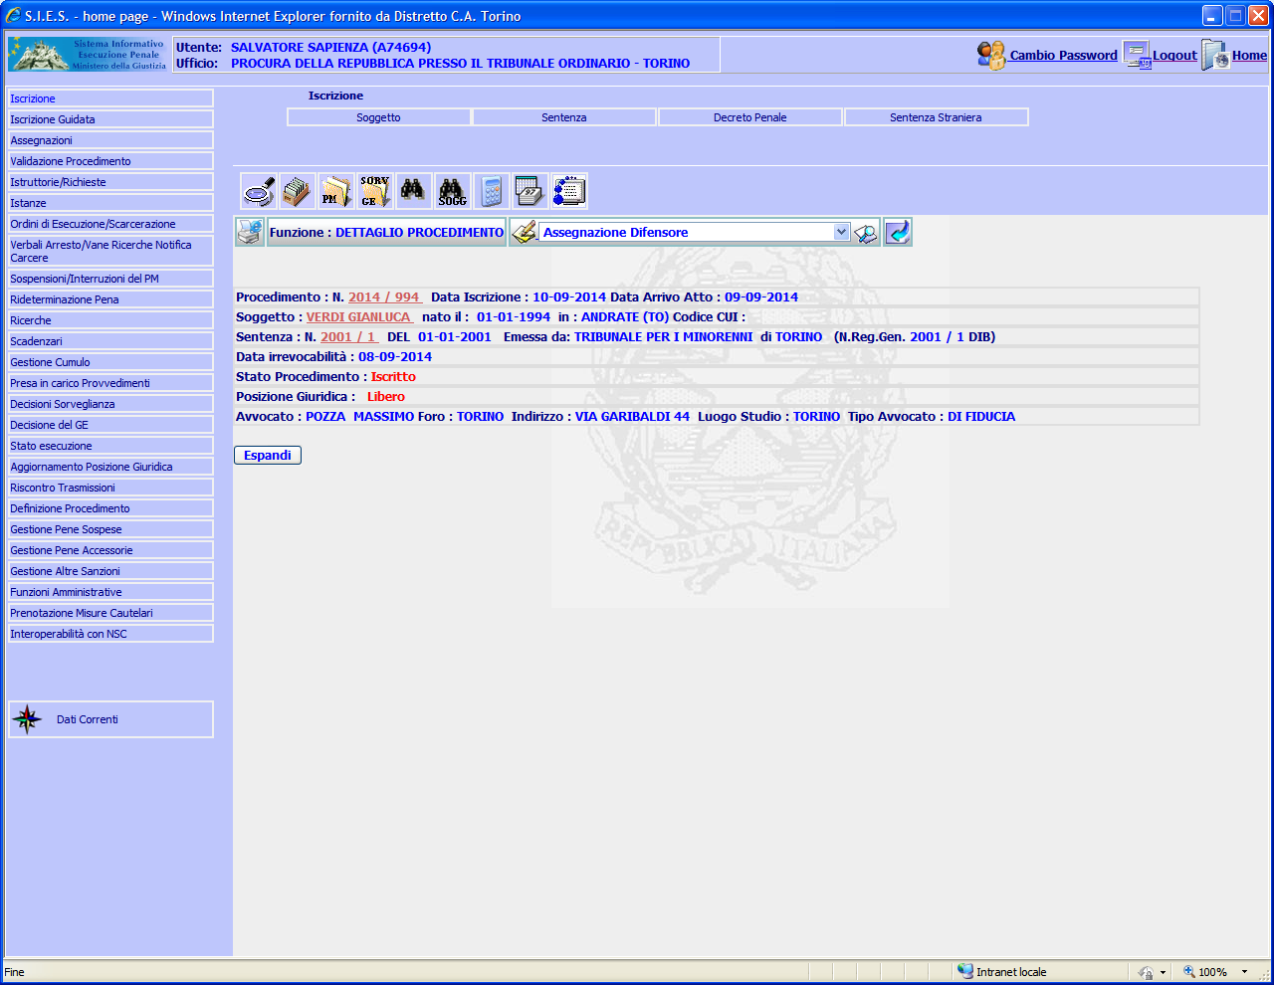
Figura 7 - Dettaglio procedimento

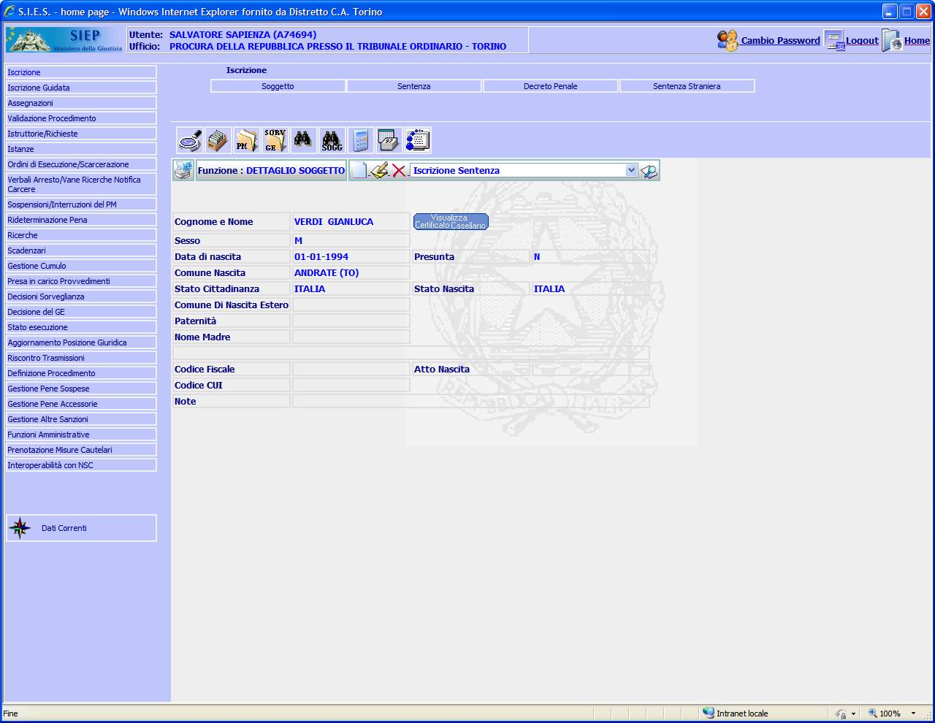
Figura 8 - Dettaglio soggetto
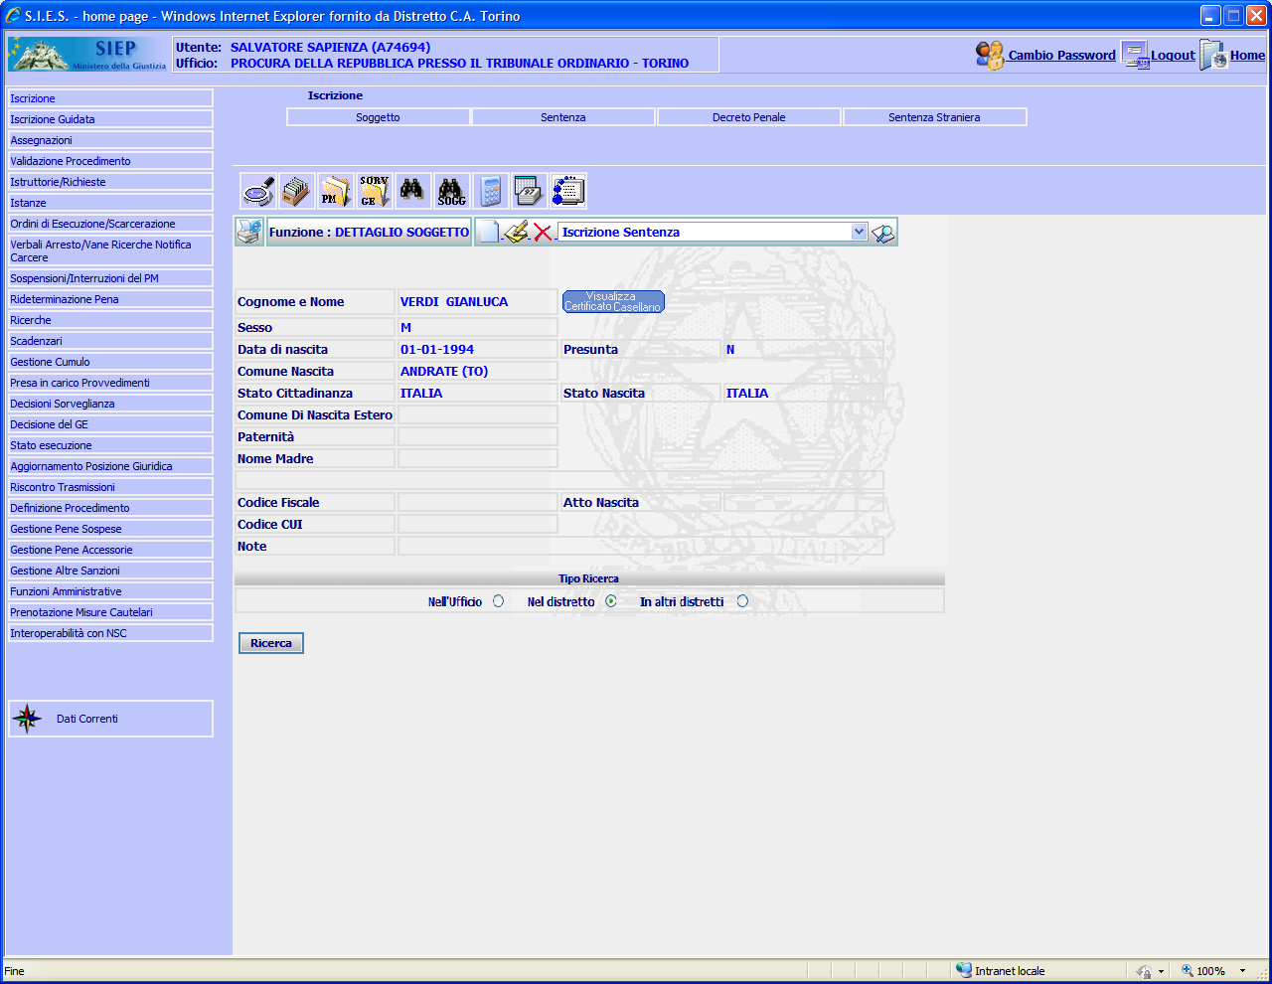
Figura 9 - Nuova interfaccia dettaglio soggetto
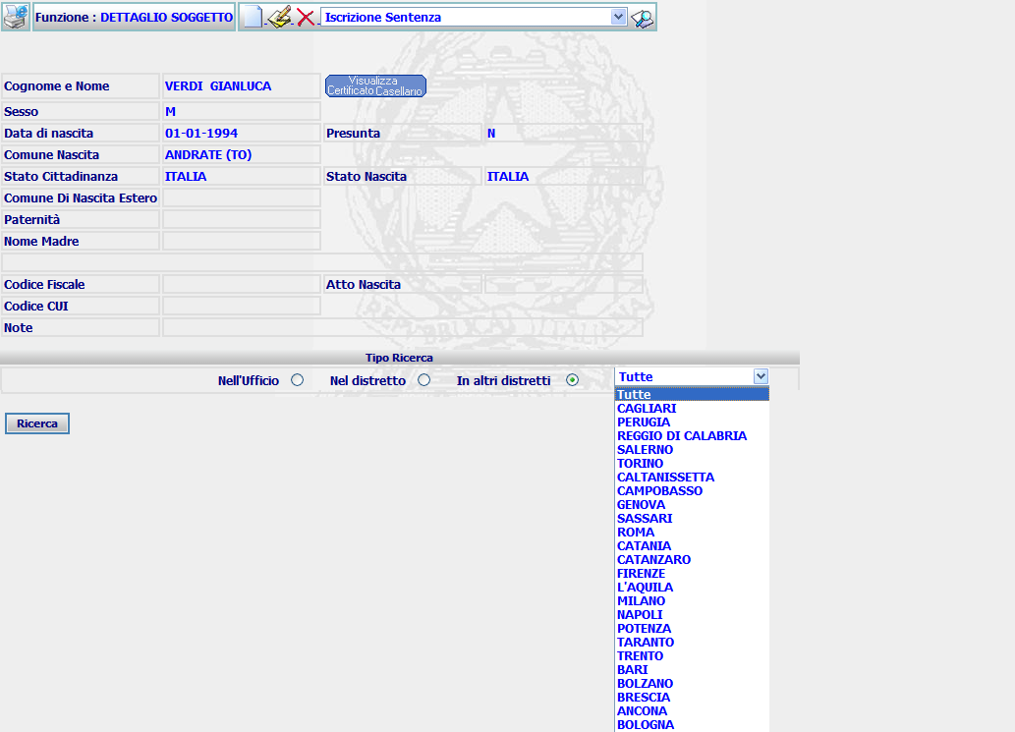
Figura 10 - Ricerca in tutti i distretti

Riferimenti
Confronta “documento analisi 16_07_14.doc”.

Sottosistema
La modifica interessa solo il sottosistema Siep.

Uffici
L’intervento in parola riguarda tutti gli uffici.

Modifica funzionalità

Modifica interfacce utente
L’intervento prevede l’inserimento nella interfaccia utente (vedere Figura 9):
- un’etichetta “Tipo Ricerca”
- un gruppo di caselle di opzione con i seguenti (radiobutton)
- “Nell’ufficio”
- “Nel Distretto”
- “In altri Distretti”
- una casella di selezione (combobox) [visibile se è stata selezionata la ricerca in tutti i distretti]
- un pulsante “Ricerca”.

Modifica interfacce software/algoritmi
Nessuna modifica prevista. Tener conto delle nuove regole di visibilità sopra descritte.

Modifica database
Nessuna modifica prevista.

Modifica template
Nessuna modifica prevista.

Ricerca procedimento – Soggetto - Codice CUI

Intervento richiesto dall’Amministrazione
La maschera va integrata con le utilità già presenti nella funzione “Ricerca Soggetto” ed integrata con un tasto funzionale di ricerca procedimento.
Funzione ricerca soggetto da integrare.
Nell’effettuare la ricerca vanno applicati le attuali condizioni di ricerca che al momento risultano limitative e restrittive.
In presenza di Codice Cui sul soggetto la ricerca va estesa anche al nominativo del soggetto.
Effettuando la ricerca comprendente i dati del soggetto ed il codice o solamente per codice Cui la procedura effettua la ricerca solamente per codice CUI non tenendo conto del nominativo del soggetto.
Il risultato è il seguente:
- La procedura ignora tutti gli altri soggetti con lo stesso cognome e codice cui:
- effettuo la ricerca per cognome e nome:
- La procedura visualizza tutti i soggetti compreso il soggetto con codice Cui.
ma non estende la ricerca per Codice Cui di altro soggetto con cognome diverso ma stesso codice cui.
Se effettuo ricerca per codice cui la procedura visualizza solamente i soggetti con il codice cui
L’algoritmo di ricerca va modificato estendendo la ricerca su tutti i soggetti con lo stesso cognome ed in presenza di codice cui estenderla a tutti i soggetti con codici cui.
L’utente deve avere una visione d’insieme completa.

Situazione attuale
Attualmente il sistema permette la ricerca per soggetto, ma tiene correttamente conto di tutti i criteri di ricerca valorizzati dall’utente.
Se l’utente, ad esempio, valorizza i seguenti criteri:
- Cognome
- Nome
- Data di nascita
- Comune di nascita
- Codice CUI
Il sistema estrae tutte le occorrenze che soddisfano tutti i criteri valorizzati.
Ciò non permette all’utente di visualizzare tutte le occorrenze che soddisfano i criteri dei punti da “a” a “d”.

Descrizione dell’intervento
In altre parole il criterio <Codice CUI> se valorizzato in presenza di altri criteri valorizzati non deve inserito tra le condizioni cumulative (and) di ricerca ma essere una condizione aggiuntive ed alternativa (or).
In alternativa, se meno costosa in termini di onerosità per il database, è possibile eseguire una UNION tra le anagrafiche con i dati cognome e nome impostati e quelle con solo il CUI impostato.
Non è prevista una funzionalità di ricerca per sinonimi o per criteri parziali o simili.

<Cognome> | <Nome> | <Data di Nascita> | <Codice CUI>
Verdi | Mario |  | ABCDEFG
Verdi | Francesco
Verdi | Carlo
Verdi | Carlo |  | ABCDEFF
Verdi | Claudia
Verdi | Massimiliano |  | ABCDEEE
Verdi | Paolo

Caso I: Criterio <Codice CUI> non valorizzato
Criteri di selezione:
<Cognome> | <Nome> | <Data di Nascita> | <Codice CUI>
Verdi | Carlo | 26-03-1991

Risultati previsti:
Cognome e Nome | Data di nascita | Luogo Nascita | Paternità | Maternità | Cod. CUI | Procedimenti | Dettaglio
VERDI CARLO | 26-03-1991 | TORINO (TO) |  |  |  | 3 | 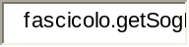
VERDI CARLO | 26-03-1991 | TORINO (TO) |  |  | ABCDEFF | 3

Caso II: Criterio <Codice CUI> valorizzato contemporaneamente ad altri criteri
Criteri di selezione:
<Cognome> | <Nome> | <Data di Nascita> | <Codice CUI>
Verdi | Carlo | 26-03-1991 | ABCDEFF

Risultati previsti:
Cognome e Nome | Data di nascita | Luogo Nascita | Paternità | Maternità | Cod. CUI | Procedimenti | Dettaglio
VERDI CARLO | 26-03-1991 | TORINO (TO) |  |  |  | 3
VERDI CARLO | 26-03-1991 | TORINO (TO) |  |  | ABCDEFF | 3

Caso III: Criterio <Codice CUI> valorizzato da solo:
Criteri di selezione:
<Cognome> | <Nome> | <Data di Nascita> | <Codice CUI>
 |  |  | ABCDEFF
Risultati previsti:
Cognome e Nome | Data di nascita | Luogo Nascita | Paternità | Maternità | Cod. CUI | Procedimenti | Dettaglio
VERDI CARLO | 26-03-1991 | TORINO (TO) |  |  | ABCDEFF | 3

Riferimenti
Confronta “documento analisi 16_07_14.doc”.

Sottosistema
La modifica interessa solo il sottosistema Siep.

Uffici
L’intervento in parola riguarda tutti gli uffici.

Modifica funzionalità
L’intervento riguarda tutte le funzionalità di ricerca contenti la ricerca per <Codice CUI>:
- “Ricerca Procedimento per Soggetto”
- “Ricerca Soggetto”.

Modifica interfacce utente
Nessuna modifica prevista.

Modifica interfacce software/algoritmi
L’intervento prevede la modifica delle regole di selezione delle informazioni per <Codice CUI>.
Inoltre, valgono le stesse regole della ricerca per numero di procedimento Siep.
Pertanto, la Procura Generale può effettuare la ricerca per soggetto solo inserendo tutti i criteri
- Cognome
- Nome
- Data di nascita
- Comune di nascita
- Codice CUI.

Modifica database
Nessuna modifica prevista.

Modifica template
Nessuna modifica prevista.

Tabella tipologia misura cautelari

Intervento richiesto dall’Amministrazione
La tabella Tipologia Misura va popolata con i nuovi valori, ampliando le tipologie di custodia cautelare subita dal condannato e cessati al momento del passaggio in giudicato e computabili.
Attualmente vengono gestiti i seguenti valori tabellari:
- Custodia Cautelare in carcere
- Custodia Cautelare in Arresti Domiciliari
La tabella va integrata con i seguenti valori:
- Custodia Cautelare Custodia Cautelare in carcere
- Custodia Cautelare in regime di Arresti Domiciliari
- Custodia Cautelare in Regime di Permanenza in Casa
- Custodia Cautelare in Collocamento in Comunità
- Custodia Cautelare in Misura di Sicurezza Applicata in via Provvisoria
- Custodia cautelare in camera di sicurezza.

Situazione attuale
Attualmente il sistema non prevede un’apposita tabella.

Descrizione dell’intervento
L’intervento prevede l’inserimento di alcuni record nella tabella <CG_REF_CODES> poiché la filosofia di SIES è di utilizzare la tabella <CG_REF_CODES> per le tipologiche.
Alla tabella <CG_REF_CODES> devono essere aggiunti le seguenti occorrenze:
Tabella <CG_REF_CODES>
N. | RV_DOMAIN | RV_LOW_VALUE | RV_HIGH_VALUE | RV_ABBREVIATION | RV_MEANING | RV_ALT2_VALUE | RV_ALT3_VALUE | RV_ALT4_VALUE | RV_ALT5_VALUE
1 | TIPO_MISURA_CAUTELARE | CB | NULL | NULL | Custodia Cautelare in Regime di Permanenza in Casa | NULL | NULL | NULL | NULL
2 | TIPO_MISURA_CAUTELARE | CC | NULL | NULL | Custodia Cautelare in Collocamento in Comunità | NULL | NULL | NULL | NULL
3 | TIPO_MISURA_CAUTELARE | CD | NULL | NULL | Custodia Cautelare in Misura di Sicurezza Applicata in via Provvisoria | NULL | NULL | NULL | NULL
4 | TIPO_MISURA_CAUTELARE | CE | NULL | NULL | Custodia cautelare in camera di sicurezza | NULL | NULL | NULL | NULL
Tabella 5 - Nuove voci tabella < CG_REF_CODES>

Riferimenti
Confronta “documento analisi 16_07_14.doc”.
LEGGE 28 aprile 2014, n. 67
b) dopo l'articolo 657 e' inserito il seguente:
«Art. 657-bis (Computo del periodo di messa alla prova dell'imputato in caso di revoca).
- 1. In caso di revoca o di esito negativo della messa alla prova, il pubblico ministero, nel determinare la pena da eseguire, detrae un periodo corrispondente a quello della prova eseguita. Ai fini della detrazione, tre giorni di prova sono equiparati a un giorno di reclusione o di arresto, ovvero a 250 euro di multa o di ammenda»

Sottosistema
La modifica interessa solo il sottosistema Siep.

Uffici
L’intervento in parola riguarda tutti gli uffici.

Modifica funzionalità

Modifica interfacce utente
Nessuna modifica prevista.

Modifica interfacce software/algoritmi
Il sistema utilizza la tabella <CG_REF_CODES> per popolare l’elenco della tipologia delle misure cautelari subite dal condannato e cessate al momento del passaggio in giudicato e computabili selezionando le tuple aventi la colonna <RV_DOMAIN> uguale a “TIPO_MISURA_CAUTELARE”.

Modifica database
Le modifiche necessarie sono sopra descritte nel dettaglio nel paragrafo precedente.
Inoltre, il campo <MISURA_CAUTELARE>.<COD_TIPO_MISURA> deve essere valorizzato solo con un valore presente nel campo <TIPO_MISURA_CAUTELARE>.<COD_TIPO_MISURA>.

Modifica template
Nessuna modifica prevista.

Iscrizione misura cautelare

Intervento richiesto dall’Amministrazione
La funzione va modifica per introdurre le misure cautelari previste nell’esecuzione minorile. Considerato che la funzione crea dei problemi anche per la gestione ordinaria si procede alla modifica per renderla più fruibile da parte degli utenti.
Per accedere all’annotazione della custodia cautelare l’utente seleziona voce “Iscrizione Misura Cautelare” del menu a tendina del “Dettaglio Procedimento”.
Va creata una scheda intermedia per migliorare l’annotazione e la Gestione delle Misure Cautelari:
- Cessata al momento del passaggio in giudicato computabili
- Cessata al momento del passaggio in giudicato non computabili.

Situazione attuale
Attualmente il sistema mostra all’utente dopo aver selezionato dal menu a tendina ”Dettaglio Procedimento” la voce “Iscrizione Misura Cautelare” e dopo aver premuto l’icona per accedere alla funzionalità desiderata (vedere Figura 11) il sistema mostra la finestra in Figura 12.

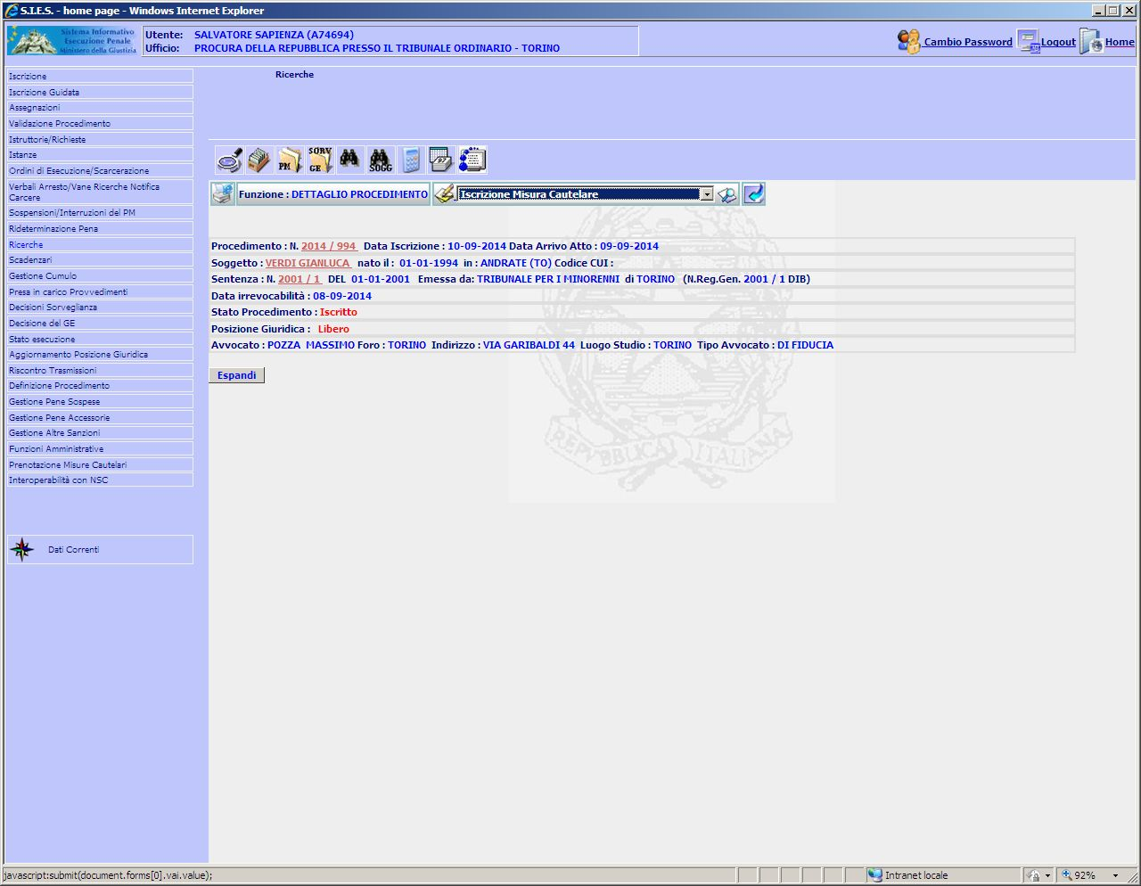
Figura 11 - Dettaglio Procedimento

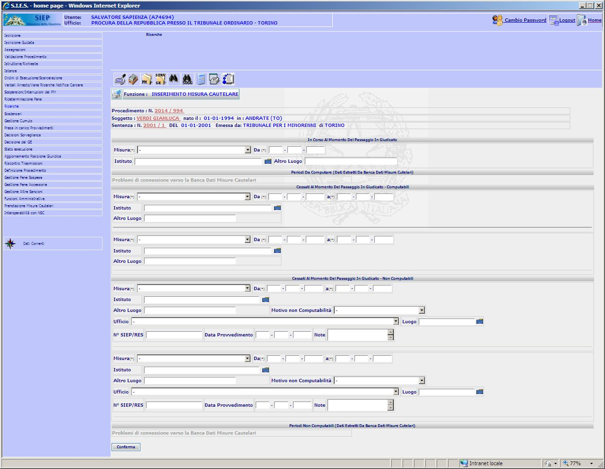
Figura 12 - Attuale maschera Inserimento Misura Cautelare

Descrizione dell’intervento
Per razionalizzare la distribuzione delle informazioni gestite in finestre meno affollate di informazioni e maggiormente leggibili ed user friendly la soluzione proposta prevede che l’utente all’interno del procedimento dal menu a tendina ”Dettaglio Procedimento” seleziona la voce “Iscrizione Misura Cautelare” e preme l’icona per accedere alla funzionalità desiderata.
Il sistema deve mostrare come in Figura 13 in alto i dati salienti del procedimento e 2 pulsanti aventi le seguenti etichette:
- Cessata al momento del passaggio in giudicato computabili
- Cessata al momento del passaggio in giudicato non computabili.
L’utente deve poter selezionare una delle 2 sopracitate alternative e proseguire nel lavoro.

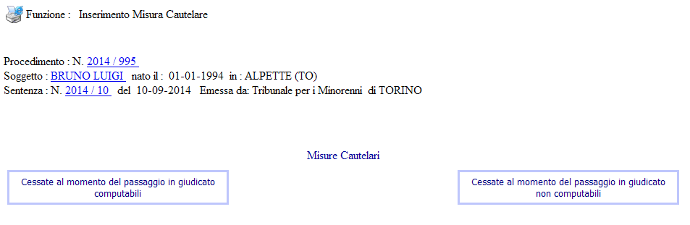
Figura 13 – Iscrizione misure cautelari

Riferimenti
Confronta “documento analisi 16_07_14.doc”.

Sottosistema
La modifica interessa solo il sottosistema Siep.

Uffici
L’intervento in parola riguarda tutti gli uffici.

Modifica funzionalità
L’intervento riguarda la funzionalità di “Inserimento della misura cautelare”.

Modifica interfacce utente
L’intervento prevede l’inserimento di una maschera come sopra descritto.

Modifica interfacce software/algoritmi
Nessuna modifica prevista.

Modifica database
Nessuna modifica prevista.

Modifica template
Nessuna modifica richiesta.

Misure cessate al momento del passaggio – non computabili

Intervento richiesto dall’Amministrazione
Scheda attuale va adeguata alla precedente introducendo le modifiche ed integrazioni richieste.
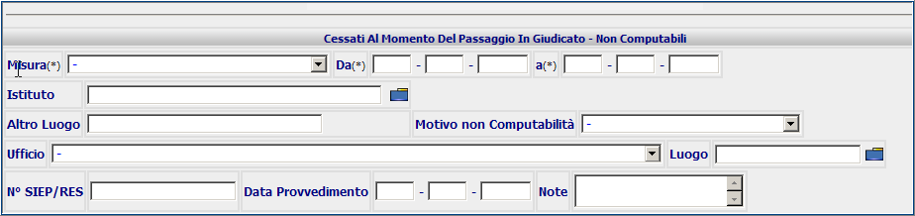
Figura 14 - Misura non computabile
La gestione non va modificata controllare se i periodi vengono riportati in stampa.
Verificare i motivi di non computabilità.
Attualmente la tabella contiene tre valori:
- Altro
- Provv. Fungibilità - rinominare in provvedimento di fungibilità
- Sosp. Esec. Misura cautelare - rinominare in Sospensione esecuzione Misura cautelare
Integrazioni:
- Allontanamento ingiustificato dalla abitazione
- Allontanamento ingiustificato dalla comunità

Situazione attuale

Descrizione dell’intervento
L’intervento prevede la modifica delle descrizioni dei motivi di non computabilità.
La descrizione “Provv. Fungibilità” viene rinominata in “Provvedimento di fungibilità”.
La descrizione “Sosp. Esec. Misura cautelare “ viene rinominare in “Sospensione esecuzione Misura cautelare”.
Inoltre, alla tabella <CG_REF_CODES> vengono aggiunte le 2 seguenti voci:
- Allontanamento ingiustificato dalla abitazione
- Allontanamento ingiustificato dalla comunità.

Riferimenti

Sottosistema
La modifica interessa solo il sottosistema Siep.

Uffici
L’intervento in parola riguarda tutti gli uffici.

Modifica funzionalità

Modifica interfacce utente
Nessuna modifica prevista.

Modifica interfacce software/algoritmi
Il sistema utilizza la tabella <CG_REF_CODES> per popolare e l’elenco della tipologia delle modalità di computabilità selezionando le tuple aventi colonna <RV_DOMAIN> uguale a “TIPO_FUNGIBILITA“.

Modifica database
L’intervento prevede l’inserimento nella tabella <CG_REF_CODES> delle nuove occorrenze poiché la filosofia di SIES è di utilizzare la tabella CG_REF_CODES per le tipologiche.

Alla tabella <CG_REF_CODES> devono essere aggiunte le seguenti occorrenze:
Tabella <CG_REF_CODES>
N. | RV_DOMAIN | RV_LOW_VALUE | RV_HIGH_VALUE | RV_ABBREVIATION | RV_MEANING | RV_ALT2_VALUE | RV_ALT3_VALUE | RV_ALT4_VALUE | RV_ALT5_VALUE
1 | TIPO_FUNGIBILITA | 04 | NULL | NULL | Allontanamento ingiustificato dalla abitazione | NULL | NULL | NULL | NULL
2 | TIPO_FUNGIBILITA | 05 | NULL | NULL | Allontanamento ingiustificato dalla comunità | NULL | NULL | NULL | NULL
Tabella 6 - Nuove voci tabella < CG_REF_CODES>

Modifica template
Nessuna modifica prevista.

Inserimento Misura – Detentiva/Non Detentiva - Computabile/Non Computabile

Intervento richiesto dall’Amministrazione
Inserimento delle misure cautelari detentive/non detentive computabili/non computabili.

Situazione attuale

Descrizione dell’intervento
La nuova interfaccia utente per le misure cautelari computabili viene costruita seguendo le seguenti regole:
- La sezione “A” è sempre presente e contiene i dati salienti del soggetto e del procedimento
- la sezione “B” è sempre presente
- la sezione “C” è sempre presente la sezione “D” è presente ma l’elenco “Misura” viene popolato in relazione alla scelta della “Espiazione Pena in Istituto di Detenzione” (primo caso) oppure “Espiazione Pena in Altro Luogo”(secondo caso).
- Nel primo caso l’elenco “Misura” conterrà solo le misure detentive, nel secondo solo le misure non detentive
- la sezione “E” è presente solo nel primo caso
- la sezione “F” è presente solo nel secondo caso
- la sezione “H” è sempre presente.
- Nella sezione “C” la “Espiazione pena in Istituto” deve essere prevalorizzata per default e di conseguenza che le sezioni “E” deve essere visibile inizialmente per default.

La nuova interfaccia utente per le per le misure cautelari non computabili viene costruita seguendo le seguenti regole:
- La sezione “A” è sempre presente e contiene i dati salienti del soggetto e del procedimento
- la sezione “B” è sempre presente
- la sezione “C” è sempre presente
- la sezione “D” è presente ma l’elenco “Misura” viene popolato in relazione alla scelta della “Espiazione Pena in Istituto di Detenzione” (primo caso) oppure “Espiazione Pena in Altro Luogo” (secondo caso).
- Nel primo caso l’elenco “Misura” conterrà solo le misure detentive, nel secondo solo le misure non detentive
- la sezione “E” è presente solo nel primo caso
- la sezione “F” è presente solo nel secondo caso
- la sezione “G” è sempre presente.
- la sezione “I” è sempre presente
- Nella sezione “C” la “Espiazione pena in Istituto” deve essere prevalorizzata per default e di conseguenza che le sezioni “E” deve essere visibile inizialmente per default.

Figura 15 - Sezione A
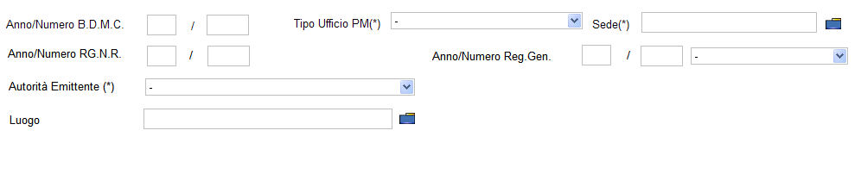
Figura 16 - Sezione B
Figura 17 Sezione C
Figura 18 - Sezione D
Figura 19 - Sezione E
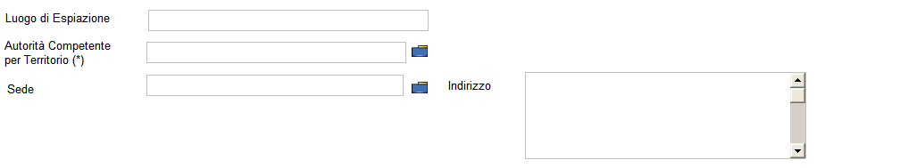
Figura 20 - Sezione F

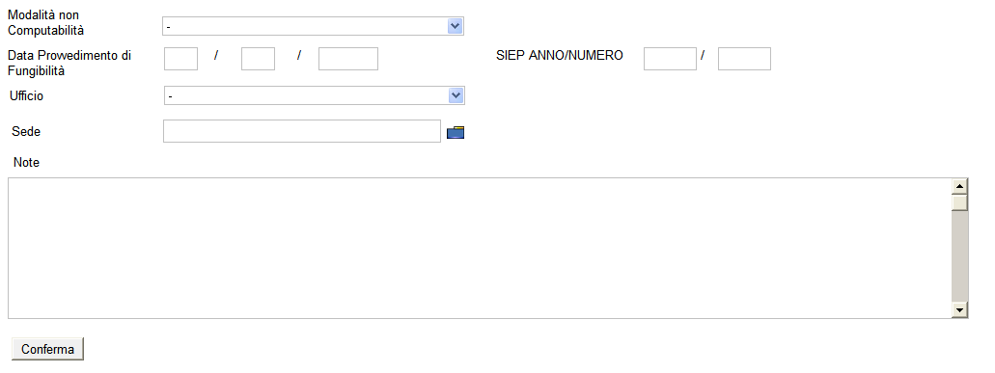
Figura 21 - Sezione G

Figura 22 - Sezione H
Sezione I:
Significato Colori : | Blu - Non Computabile | Verde - Computabile

Tipo Misura | Data Inizio | Data Fine | Totale | Presso | Azioni
Custodia cautelare in carcere | 01-01-2013 | 10-09-2013 | Anni 0 Mesi 8 Giorni 10 | -
Custodia cautelare in carcere | 01-01-2014 | - | - | -

Totale Custodia Cautelare Sofferta : | Anni 0 Mesi 8 Giorni 10
Posizione Giuridica : | Custodia Cautelare per Questa Causa in Regime di Detenzione dal 01-01-2014

Inserimento ulteriori Misure Cautelari

Riferimenti
Confronta “documento analisi 16_07_14.doc”.

Sottosistema
La modifica interessa solo il sottosistema Siep.

Uffici
L’intervento in parola riguarda tutti gli uffici.

Modifica funzionalità

Modifica interfacce utente
Vedere paragrafo Descrizione dell’intervento.

Modifica interfacce software/algoritmi
Il sistema nella valorizzazione dei campi deve seguire le seguenti regole:
N. | Campo | O | D | Nota
 | Anno B.D.M.C. |  | 4 | Testo valorizzato dall’utente. 4 cifre [0..9]
 | Numero B.D.M.C. |  | 6 | Testo valorizzato dall’utente. 6 cifre [0..9]
 | Tipo Ufficio PM | * |  | Valorizzato tramite elenco delle sedi di Procura prelevato da tabella <UFFICIO>  Se l’operatore è un operatore della Procura della Repubblica prevalorizzato per default a “Procura della Repubblica”  Se l’operatore è un operatore della Procura per i minorenni prevalorizzato per default a “Procura presso il Tribunale per i minorenni”  Se l’operatore è un operatore della Procura Generale prevalorizzato per default a per default a “Procura della Repubblica”
 | Sede Ufficio PM |  |  | Valorizzato tramite elenco in relazione alla scelta del “Tipo Ufficio PM”  Se l’operatore seleziona “Tipo Ufficio PM” = “Procura della Repubblica”  L’elenco contiene solo le sedi delle Procure della Repubblica  Se l’operatore seleziona “Tipo Ufficio PM” = “Procura Generale”  L’elenco contiene solo le sedi delle Procure Generali  Se l’operatore seleziona “Tipo Ufficio PM” = “Procura presso Tribunale per i minorenni”  L’elenco contiene solo le sedi delle Procure presso Tribunale per i minorenni.
 | Anno R.G.N.R. |  | 4 | Testo valorizzato dall’utente. 4 cifre [0..9]
 | Numero R.G.N.R. |  | 6 | Testo valorizzato dall’utente. 6 cifre [0..9]
 | Anno Reg. Gen. |  | 4 | Testo valorizzato dall’utente. 4 cifre [0..9]
 | Numero Reg. Gen. |  | 6 | Testo valorizzato dall’utente. 6 cifre [0..9]
 | Tipo ufficio Reg. Gen. |  |  | Valorizzato tramite elenco := {“GIP”,”DIB”,”CAS”,”CAP”,”CASAP”}.  Prevalorizzato inizialmente con il valore “-“
 | Autorità emittente | * |  | Valorizzato tramite elenco uffici prelevato da tabella < UFFICIO> correttamente selezionata.  Nell’elenco devono essere vivibili e selezionabili le seguenti voci:  {Corte D'Appello  Corte di Assise  Corte di Assise di Appello  Corte Militare d'Appello  Corte Militare d'Appello  Sezione Distaccata  Corte Suprema di Cassazione  Gip Presso il Tribunale per i Minorenni  Gip Presso il Tribunale Ordinario  Gip presso Pretura  Gip presso Sezione Distaccata della Pretura Circondariale  Gip presso Tribunale Militare  Giudice di Pace  Gup Presso il Tribunale per i Minorenni  Gup presso Tribunale Militare  Gup Presso Tribunale Ordinario  Pretura  Pretura Circondariale  Sezione Distaccara della Pretura Circondariale  Sezione Distaccata di Tribunale  Sezione Minorenni per la Corte di Appello  Tribunale Militare  Tribunale Ordinario  Tribunale per i Minorenni}  In fase di inserimento prevalorizzato inizialmente con il valore “Gip Presso il Tribunale Ordinario“ se l’operatore è della Procura presso il Tribunale Ordinario oppure se l’operatore è della Procura Generale presso la Corte di Appello.  In fase di inserimento prevalorizzato inizialmente con il valore “Gip Presso il Tribunale per i Minorenni“ se l’operatore è della Procura presso il Tribunale per i minorenni.
 | Autorità emittente - Luogo |  |  | In fase di inserimento  1)prevalorizzato per default con la sede dell’operatore, oppure  2) valorizzato con lo stesso valore della “Sede del PM”  3) Valorizzato dall’operatore tramite funzione “Ricerca comune”.
 | Misura | * |  | Valorizzato tramite elenco misure cautelari prelevato da tabella <TIPO_MISURACA_CAUTELARE >  Prevalorizzato inizialmente con il valore “-“
 | Istituto di detenzione |  |  | Valorizzato tramite funzione “Ricerca istituto detenzione”.  L’operatore può svuotare il campo tramite la funzione “Cancella”.
 | Luogo di Espiazione |  |  | Testo valorizzato dall’utente. Massimo 35 caratteri alfanumeri
 | Autorità Competente per territorio | * |  | Valorizzato tramite elenco autorità prelevato da tabella < AUTORITÀ_ESTERNA > filtrata secondo indicazioni fornite nell’intervento 12. Tabella forze di Polizia
 | Autorità Competente per territorio - Sede |  |  | Valorizzato tramite funzione “Ricerca comune”
 | Misura – Data - da | * |  | Data (2 gg 2 mm 4 anno) – controllare correttezza formale data
 | Misura – Data - a | * |  | Data (2 gg 2 mm 4 anno) – controllare correttezza formale data
 | Autorità Competente per territorio - Indirizzo |  |  | Testo libero massimo 1000 caratteri alfanumerici
 | Modalità Computabilità |  |  | Valorizzato tramite elenco prelevato dalla tabella <CG_REF_CODES> aventi le seguenti voci:  {“Altro”  “Allontanamento ingiustificato dalla abitazione”  “Allontanamento ingiustificato dalla comunità”}.  “Provvedimento di fungibilità”  “Sospensione esecuzione Misura cautelare”}.  Prevalorizzato inizialmente con il valore “-“.
 | Anno Siep |  |  | Testo valorizzato dall’utente. 4 cifre [0..9]
 | Numero Siep |  |  | Testo valorizzato dall’utente. 6 cifre [0..6]
 | Ufficio |  |  | Vedi <Autorità_Emittente>
 | Luogo |  |  | Valorizzato tramite funzione “Ricerca comune”
 | Data Provvedimento  Di Fungibilità |  |  | Data (2 gg 2 mm 4 anno) – controllare correttezza formale data
 | Note |  |  | Testo libero massimo 2000 caratteri alfanumerici

Le informazioni inserite dall’operatore devono essere memorizzate:
N. | Informazione | Tabella | Campo | Nota
 | Anno B.D.M.C. | Misura_cautelare | ANNO _FASC_BDMC | NUOVO
 | Numero B.D.M.C. | Misura_cautelare | NUME_FASC_BDMC | NUOVO
 | Sede PM | Misura_cautelare | SEDE_PM | NUOVO
 | Anno R.G.N.R. | Misura_cautelare | ANNO _RGNR | NUOVO
 | Numero R.G.N.R. | Misura_cautelare | Numero_RGNR | NUOVO
 | Anno Reg. Gen. | Misura_cautelare | ANNO_REG_GEN | NUOVO
 | Numero Reg. Gen. | Misura_cautelare | NUMERO_REG_GEN | NUOVO
 | Tipo ufficio Reg. Gen. | Misura_cautelare | TIPO_UFFICIO_REG_GEN | NUOVO
 | Autorità emittente | Misura_cautelare | AUTORITA_EMITTENTE | NUOVO
 | Autorità emittente - Luogo | Misura_cautelare | AUTORITA_EMITTENTE_LUOGO | NUOVO
 | Misura | Misura_cautelare | COD_TIPO_MISURA
 | Istituto di detenzione | Misura_cautelare | IST_DET_ID_ISTITUTO_DETENZIONE
 | Luogo di Espiazione | Misura_cautelare | ALTRO_LUOGO_DETENZIONE
 | Autorità Competente per territorio | Misura_cautelare | AUTORITA_COMPETENTE | NUOVO
 | Autorità Competente per territorio - Sede | Misura_cautelare | AUTORITA_ COMPETENTE_SEDE | NUOVO
 | Misura – Data - da | Misura_cautelare | DATA_INIZIO
 | Misura – Data - a | Misura_cautelare | DATA_FINE
 | Autorità Competente per territorio - Indirizzo | Misura_cautelare | AUTORITA_COMPETENTE_INDIRIZZO | NUOVO
 | Computabilità | Misura_cautelare | FLAG_COMPUTABILITA’ | Valorizzato per le misure computabili
 | Modalità Computabilità | Misura_cautelare | COD_MOTIVO_NON_COMPUTABILE | Codice tipo non computabilità
 | Anno Siep | Misura_cautelare | ANNO_RIFER | Inserito con intervento precedente
 | Numero Siep | Misura_cautelare | NUME_RIFER
 | Data Provvedimento | Misura_cautelare | DATA_FUNGIBILITA
 | Data Provvedimento | Misura_cautelare | DATA_FUNGIBILITA
 | Note | Misura_cautelare | NOTE
 | Computabilità | Misura_cautelare | FLAG_COMPUTABILITA’ | Valorizzato per le misure computabili
 | Ufficio | Misura_cautelare | COD_TIPO_UFFICIO_RIFER | Valorizzato per le misure computabili  Testo solo Procura della Repubblica, Procura Generale, Procura presso Tribunale per i Minorenni
 | Luogo | Misura_cautelare | COD_LUOGO_UFFICIO_RIFER | Valorizzato per le misure computabili

La rimanente gestione degli altri campi delle tabella <Misura_cautelare> rimane immutata.

Modifica database
L’intervento prevede che vengano aggiunti alla tabella <MISURA_CAUTELARE> i seguenti campi:
N. | Nome colonna | Tipo | Null | Tipo Dato | Dim | Note
 | ANNO _FASC_BDMC |  | Y | Numerico | 4
 | NUME_FASC_BDMC |  | Y | Numerico | 6
 | SEDE_PM |  | Y | Varchar2 | 11 | Codice Ufficio
 | ANNO _RGNR |  | Y | Numerico | 4
 | Numero_RGNR |  | Y | Numerico | 6
 | ANNO_REG_GEN |  | Y | Numerico | 4
 | NUMERO_REG_GEN |  | Y | Numerico | 6
 | TIPO_UFFICIO_REG_GEN |  | Y | Varchar2 | 6 | Codice tipo ufficio
 | AUTORITA_EMITTENTE |  | Y | Varchar2 | 11 | Codice Ufficio
 | AUTORITA_EMITTENTE_LUOGO |  | Y | Varchar2 | 6 | Codice Istat del comune
 | AUTORITA_COMPETENTE |  | Y | Varchar2 | 2 | Codice tipo autorità
 | AUTORITA_ COMPETENTE_SEDE |  | Y | Varchar2 | 6 | Codice Istat del comune
 | AUTORITA_ COMPETENTE_INDIRIZZO |  | Y | Varchar2 | 1000
 | ANNO_RIFER |  | Y | Numerico | 4

Modifica template
Nessuna modifica prevista.

Tabella forze di Polizia

Intervento richiesto dall’Amministrazione
Per le misure non detentive va introdotto un elenco delle forze di Polizia per annotare l’autorità preposta al controllo della persona. L’elenco deve essere specifica e contenere solamente le autorità di polizia che si occupano delle misure cautelari.

Situazione attuale

Descrizione dell’intervento
Nell’inserimento delle misure cautelari non detentive il campo “Autorità Competente per territorio” deve essere valorizzato con un valore presente nella tabella <AUTORITÀ_ESTERNA>.
La valorizzazione del suddetto campo è obbligatoria.

Riferimenti
Confronta “documento analisi 16_07_14.doc”.

Sottosistema
La modifica interessa solo il sottosistema Siep.

Uffici
L’intervento in parola riguarda tutti gli uffici.

Modifica funzionalità

Modifica interfacce utente
Nessuna modifica prevista.

Modifica interfacce software/algoritmi
Il sistema deve estrarre dalla tabella <AUTORITÀ_ESTERNA> le occorrenze ordinate per descrizione ed aventi i seguenti codici:
N. | <Cod_Tipo_Autorita> | <Descrizione>
 | 92 | Carabinieri
 | 28 | Carabinieri - Comando Stazione
 | 19 | Commissariato di P.S.
 | 32 | Guardia di Finanza
 | 20 | Questura

Modifica database
Nessuna modifica prevista.

Modifica template
Nessuna modifica prevista.

Modifica controlli calcolo custodia cautelare

Intervento richiesto dall’Amministrazione
Nella gestione di più periodi di custodia cautelare consecutiva va introdotto il controllo sulla date di termine ed inizio di custodia cautelare.
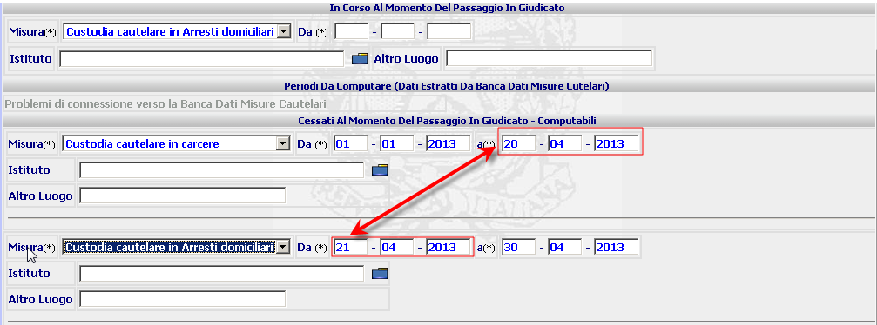
Figura 23 - Inserimento periodo misura cautelare
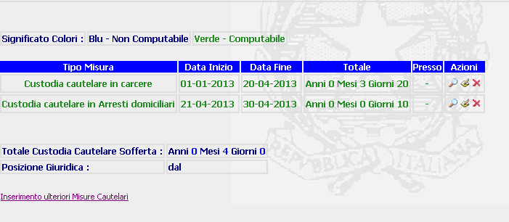
Figura 24 - Elenco misure cautelari detentive
Figura 25 - Elenco misure cautelari
Nell’esempio sopra riportato si riproduce il solo modo corretto di computo della custodia cautelare. L’operatore immette la data di fine pena di un periodo ed inserisce il secondo periodo dal giorno successivo al primo.
Il sistema restituisce il calcolo esatto conteggiando correttamente il periodo,basandosi sul principio di consecutività del periodo di detenzione. Se inseriamo il periodo di custodia in un unico periodo abbiamo lo stesso risultato.
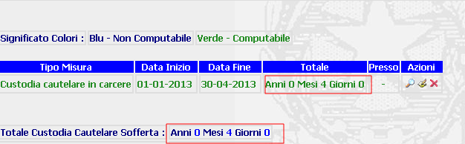
Figura 26 - Elenco misure cautelari
Nel successivo calcolo il secondo periodo inizia nella stessa data della fine del primo
.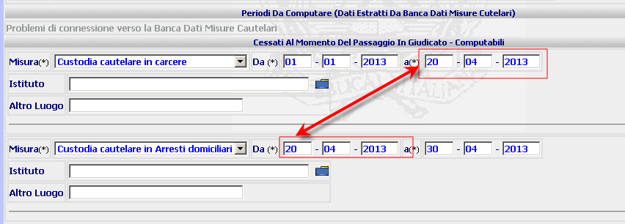
Figura 27 - Inserimento periodo
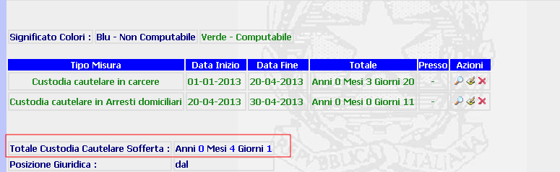
Figura 28 - Elenco misure
Come si può notare la procedura conteggia un giorno in più conteggiando un ulteriore giorno di dies a quo.
Le soluzioni sono due:
Impedire all’operatore di annotare il periodo di custodia cautelare di fine inizio periodo stesso giorno.
La procedura ignora l’annotazione, fine inizio periodo stesso giorno, e lo considera un unico periodo.
Va inoltre impedita la decorrenza pena con inizio dal secondo periodo (arresti domiciliari) il sistema deve effettuare il controllo ed imporre la data di inizio detenzione, controllando la continuità.

Situazione attuale
Attualmente il sistema permette di inserire periodi di misure cautelari consecutive con date inizio e date fine parzialmente o totalmente coincidenti.

Descrizione dell’intervento
Si concorda che l’intervento non preveda l’inserimento di un controllo di validazione sulle date dei periodi delle misure al fine di computare in modo corretto i periodi di pre-sofferto.
Invece, l’intervento prevede la corretta computazione dei periodi continuativi.
Un periodo è continuativo se inizia appena finisce il precedente periodo.
Pertanto, se nel procedimento sono già presenti 2 misure cautelari

N. | Misura Cautelare | Data inizio | Data finale | Nota
 |  | 01/01/2014 | 31/01/2014
 |  | 01/02/2014 | 15/03/2014

Il sistema deve calcolare le due misure come se avessero uno data iniziale quella della misura più vecchia e come data finale quella della misura più recente.
Il sistema nell’interfaccia contenente l’elenco delle misure per ogni misura deve continuare a mostrare il calcolo della durata in base alle date di inizio e di fine ma deve tener conto dei periodi continuativi.
All’interno dell’elenco delle misure cautelari i periodi continuativi possono essere anche più di uno.
Quindi il calcolo corretto deve tener conto dei periodi continuativi.
Ad esempio, possono essere presenti 5 misure di diversa tipologia:

 |  |  |  |  |  | Calcolo corretto
N. | Data inizio | Data finale | Nota | Mesi | Giorni | Mesi | Giorni
 | 01/01/2013 | 31/01/2013 | Misure continuative | 1 | 0 | 2 | 15
 | 31/01/2013 | 15/03/2013 | Misure continuative | 1 | 16 | 2 | 15
 | 15/05/2013 | 30/07/2013 | Misure non continuative | 2 | 16 | 2 | 16
 | 01/11/2013 | 29/12/2013 | Misure continuative | 1 | 29 | 4 | 15
 | 30/12/2014 | 15/03/2014 | Misure continuative | 2 | 17 | 4 | 15

Per i dati pregresi non è prevista alcuna funzione di bonifica.

Riferimenti
Confronta “documento analisi 16_07_14.doc”.

Sottosistema
La modifica interessa solo il sottosistema Siep.

Uffici
L’intervento in parola riguarda tutti gli uffici.

Modifica funzionalità

Modifica interfacce utente
Nessuna modifica prevista.

Modifica interfacce software/algoritmi
Modificare l’algoritmo di controllo delle validazione delle date di inizio e fine periodo.

Modifica database
Nessuna modifica prevista.

Modifica template
Nessuna modifica prevista.

Computo periodo trascorso di messa alla prova

Intervento richiesto dall’Amministrazione
In questa particolare ipotesi cambia la tipologia di calcolo della misura tre giorni = 1 giorno di pena detentiva da detrarre.

Situazione attuale

Descrizione dell’intervento
L’intervento per le misure cautelari di messa alla prova i periodi vengano computati nella quantità di un 1 giorno ogni 3 di messa alla prova.
In attesa di conferma da parte dell’Amministrazione vengono presentate alcune ipotesi di soluzione ai dubbi emersi in fase di approfondimento dello studio dell’analisi.
Primo dubbio:
Prima soluzione:
La base del calcolo è determinata utilizzando lo stesso algoritmo del calcolo delle misure cautelari.
Seconda soluzione:
I giorni vanno contati calendario alla mano contando quello iniziale e quello finale.
Secondo dubbio:
Prima soluzione:
Criterio di arrotondamento per eccesso del quoziente della divisione tra giorni scontati di messa alla prova.
Seconda soluzione:
Criterio di arrotondamento per eccesso o per difetto del quoziente della divisione tra giorni scontati di messa alla prova in relazione al decimale.
Se il decimale è >= 6 allora arrotondamento per eccesso.
Se il decimale è <= 5 allora arrotondamento per difetto.
Terza soluzione:
Criterio di arrotondamento per difetto del quoziente della divisione tra giorni scontati di messa alla prova.

Riferimenti
Confronta “documento analisi 16_07_14.doc”.

Sottosistema
La modifica interessa solo il sottosistema Siep.

Uffici
L’intervento in parola riguarda solo gli utenti che accedono al sistema con utenze relative agli uffici del solo ambito minorile.

Modifica funzionalità

Modifica interfacce utente
Nessuna modifica prevista.

Modifica interfacce software/algoritmi
Nel caso di misura di messa alla prova dopo il presente intervento il sistema conteggia 1 giorno di pena da detentiva detrarre ogni 3 giorni di messa alla prova con le regole esposte nel paragrafo della Descrizione dell’intervento.

Modifica database
Nessuna modifica prevista.

Modifica template
Nessuna modifica prevista.

